## 4.离子共存、离子检验与推断

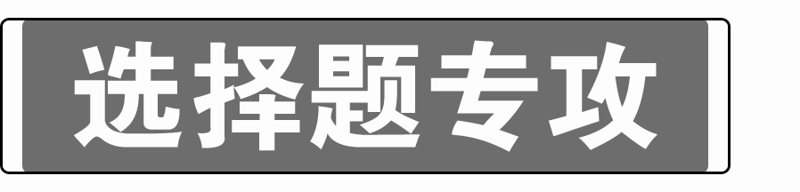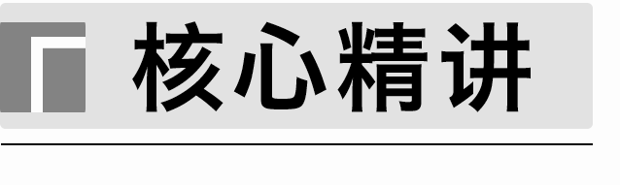

1．离子共存的常见限制条件

|  |  |  |
| --- | --- | --- |
| 条件 | 类型 | 举例 |
| 颜色 | 无色溶液 | Fe3＋(棕黄色)、Fe2＋(浅绿色)、Cu2＋(蓝色)、MnO(紫红色)等有色离子不能大量存在 |
| 酸性  条件 | ①pH<7  ②使甲基橙(或石蕊溶液)变红的溶液  ③常温下，＝1×10－13 mol·L－1的溶液  ④0.1 mol·L－1 H2SO4溶液  ⑤0.1 mol·L－1 HCl溶液 | a.能与H＋大量共存的阴离子只有强酸阴离子(如：Cl－、SO、NO、I－、Br－等)；  b.不能与H＋大量共存的阴离子有OH－、CO、HCO、CH3COO－、SO、HSO、AlO、SiO、ClO－等；  c.在酸性条件下含有NO时，Fe2＋不能大量存在 |
| 碱性  条件 | ①pH>7  ②使酚酞变红(或石蕊溶液变蓝)的溶液  ③常温下，＝1×10－12的溶液  ④0.1 mol·L－1 NaOH溶液 | a.H＋、NH、Ca2＋、Mg2＋、Fe3＋、Fe2＋、Cu2＋、Al3＋、Ag＋等都不能大量存在；  b.弱酸的酸式酸根离子(HCO、HSO)与OH－不能大量共存 |
| 酸性或  碱性 | ①与Al反应放出H2的溶液  ②水电离的*c*(H＋)＝1×10－13 mol·L－1的溶液 | HCO既不能与H＋大量共存也不能与OH－大量共存 |
| 特定物质的溶液 | 0.1 mol·L－1 FeCl3溶液 | OH－、I－、Ag＋、SCN－等不能大量存在 |
| 0.1 mol·L－1 K2CO3溶液 | Ba2＋、Ca2＋、Al3＋、H＋、Fe3＋、Fe2＋等不能大量存在 |
| 0.1 mol·L－1 FeCl2溶液 | OH－、ClO－、CO、Ag＋等不能大量存在 |

对点训练



下列各组离子在指定的溶液中，一定能大量共存的打“√”，不能大量共存的打“×”。

(1)*c*水(H＋)＝10－12 mol·L－1的溶液：Na＋、K＋、CO、SO(　　)

(2)使酚酞变红色的溶液：Na＋、Cu2＋、Fe2＋、NO(　　)

(3)常温下，pH＝12的溶液：K＋、Cl－、SO(　　)

(4)*c*(H＋)＝0.1 mol·L－1的溶液：Na＋、NH、SO、S2O(　　)

(5)使pH试纸显蓝色的溶液：Cu2＋、NO、Fe3＋、SO(　　)

(6)与铝粉反应放出H2的无色溶液：NO、Al3＋、Na＋、SO(　　)

(7)使红色石蕊试纸变蓝的溶液：SO、CO、Na＋、K＋(　　)

(8)常温下，＝1×10－12的溶液：K＋、AlO、CO、Na＋(　　)

(9)中性溶液：Fe3＋、Al3＋、NO、SO(　　)

(10)使甲基橙变红色的溶液：Mg2＋、K＋、SO、SO(　　)

2．常见阳离子的检验

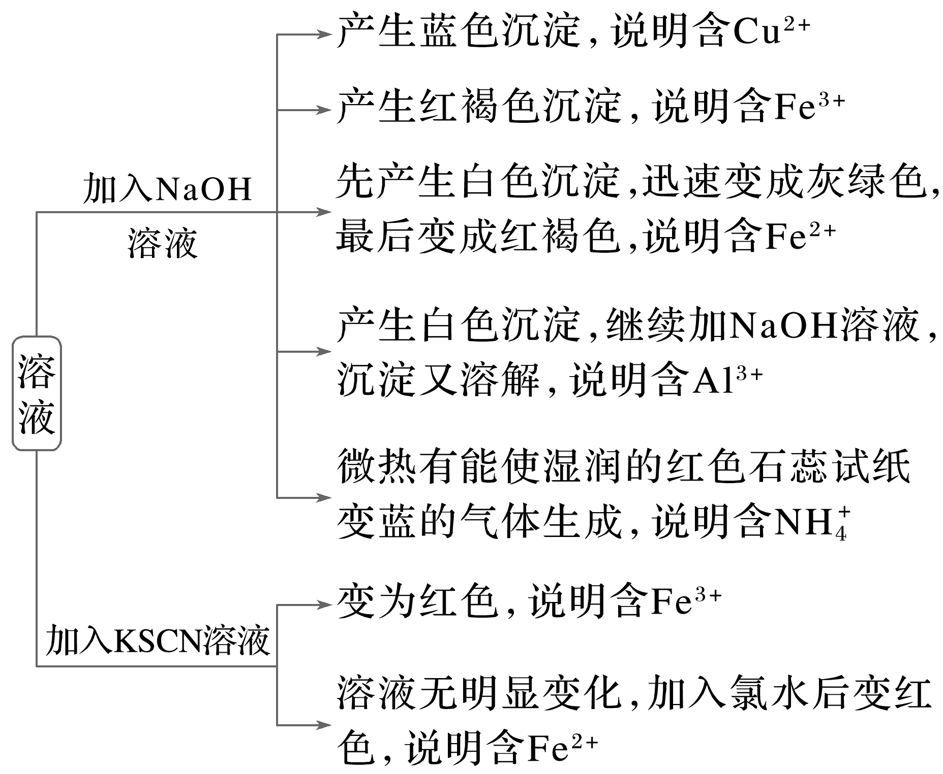

3．常见阴离子的检验

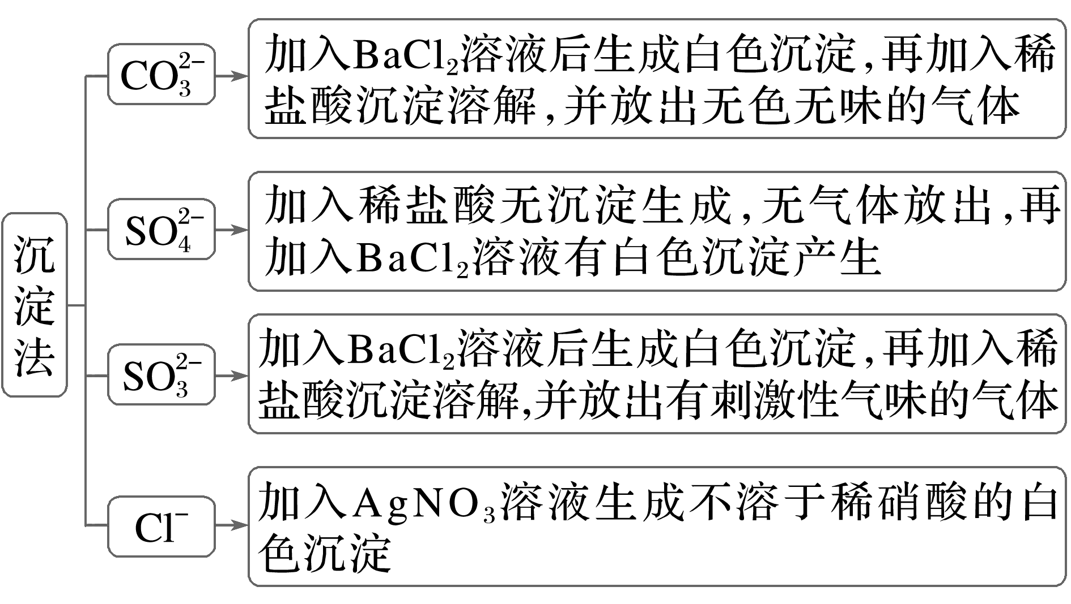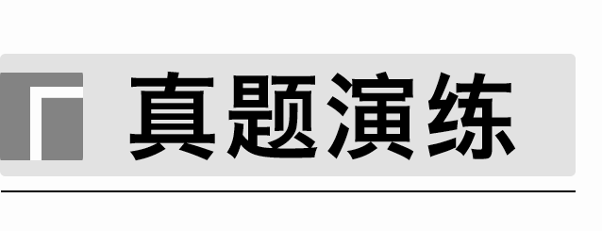

1．(2020·江苏，4)常温下，下列各组离子在指定溶液中能大量共存的是(　　)

A．0.1 mol·L－1氨水溶液：Na＋、K＋、OH－、NO

B．0.1 mol·L－1盐酸溶液：Na＋、K＋、SO、SiO

C．0.1 mol·L－1KMnO4溶液：NH、Na＋、NO、I－

D．0.1 mol·L－1AgNO3溶液：NH、Mg2＋、Cl－、SO

2．(2022·湖北，4)下列各组离子在给定溶液中能大量共存的是(　　)

A．在0.1 mol·L－1氨水中：Ag＋、Cu2＋、NO、SO

B．在0.1 mol·L－1氯化钠溶液中：Fe3＋、I－、Ba2＋、HCO

C．在0.1 mol·L－1醋酸溶液中：SO、NH、Br－、H＋

D．在0.1 mol·L－1硝酸银溶液中：K＋、Cl－、Na＋、CO

3．(2021·湖南，12)对下列粒子组在溶液中能否大量共存的判断和分析均正确的是(　　)

|  |  |  |
| --- | --- | --- |
|  | 粒子组 | 判断和分析 |
| A | Na＋、Al3＋、Cl－、NH3·H2O | 不能大量共存，因发生反应：Al3＋＋4NH3·H2O===AlO＋4NH＋2H2O |
| B | H＋、K＋、S2O、SO | 不能大量共存，因发生反应：2H＋＋S2O===S↓＋SO2↑＋H2O |
| C | Na＋、Fe3＋、SO、H2O2 | 能大量共存，粒子间不反应 |
| D | H＋、Na＋、Cl－、MnO | 能大量共存，粒子间不反应 |

4．(2020·全国卷Ⅱ，8)某白色固体混合物由NaCl、KCl、MgSO4、CaCO3中的两种组成，进行如下实验：①混合物溶于水，得到澄清透明溶液；②做焰色试验，通过钴玻璃可观察到紫色；③向溶液中加碱，产生白色沉淀。根据实验现象可判断其组成为(　　)

A．KCl、NaCl B．KCl、MgSO4

C．KCl、CaCO3 D．MgSO4、NaCl

5．(2022·全国乙卷，9)某白色粉末样品，可能含有Na2SO4、Na2SO3、Na2S2O3和Na2CO3。取少量样品进行如下实验：

①溶于水，得到无色透明溶液；②向①的溶液中滴加过量稀盐酸，溶液变浑浊，有刺激性气体逸出，离心分离；③取②的上层清液，向其中滴加BaCl2溶液有沉淀生成。

该样品中确定存在的是(　　)

A．Na2SO4、Na2S2O3 B．Na2SO3、Na2S2O3

C．Na2SO4、Na2CO3 D．Na2SO3、Na2CO3

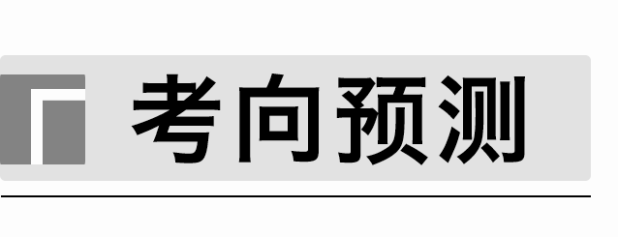

1．常温下，下列各组离子在指定溶液中一定能大量共存的是(　　)

A．0.1 mol·L－1 KNO3溶液中：Cu2＋、NH、Cl－、SO

B．澄清透明的溶液中：Fe3＋、Mg2＋、SCN－、Br－

C．使酚酞变红色的溶液中：Ba2＋、Al3＋、ClO、Cl－

D．水电离的*c*(H＋)＝1×10－12 mol·L－1的溶液中：Na＋、K＋、I－、NO

2．下列离子组中加(或通)入相应试剂后，判断和分析均正确的是(　　)

|  |  |  |  |
| --- | --- | --- | --- |
| 选项 | 离子组 | 加(或通)入试剂 | 判断和分析 |
| A | NH、Ba2＋、Cl－、NO | 足量CO2 | 能大量共存 |
| B | Na＋、Mg2＋、Cl－、HCO | 足量NaOH溶液 | 不能大量共存，只发生反应：Mg2＋＋HCO＋OH－===MgCO3↓＋H2O |
| C | Na＋、K＋、AlO、Cl－ | 足量NaHCO3溶液 | 不能大量共存，因AlO和HCO之间会发生彻底的相互促进的水解反应生成CO2气体和Al(OH)3沉淀 |
| D | Na＋、K＋、ClO－、SO | 少量SO2 | 不能大量共存，只发生氧化还原反应：ClO－＋H2O＋SO2===Cl－＋SO＋2H＋ |

3．下列说法正确的是(　　)

A．向溶液X中滴加少量NaOH稀溶液，将湿润的红色石蕊试纸置于试管口，试纸不变蓝，无法证明溶液X中是否存在NH

B．向某溶液中加入一定量稀盐酸，产生的气体使澄清石灰水变浑浊，溶液中一定含有CO

C．取少量某溶液于试管中，滴加少量氯水，振荡；再滴入几滴KSCN溶液，溶液变红色，则原溶液中一定含有Fe3＋

D．用洁净的铂丝蘸取某溶液在无色火焰上灼烧，透过蓝色钴玻璃观察到紫色，则该溶液中不含钠元素

4．某固体混合物由NaCl、BaCl2、Al2(SO4)3、FeCl3、Na2CO3中的两种组成，进行如下实验：①将混合物溶于水，溶液变浑浊同时有气泡产生；②向①反应液中滴加稀硫酸至过量，沉淀完全溶解；③向②溶液中滴加KSCN溶液，未见明显现象；④取③反应后的溶液做焰色试验，可观察到黄色火焰，根据实验现象可判断其组成为(　　)

A．BaCl2、Al2(SO4)3

B．BaCl2、Na2CO3

C．Al2(SO4)3、Na2CO3

D．FeCl3、Na2CO3